**Stół biesiadny rozkładany**

**Masz małe mieszkanie, ale chciałbyś zmieścić w nim stół, przy którym będziesz mógł pomieścić wszystkich znajomych? Idealnym rozwiązaniem jest <strong>stół biesiadny rozkładany</strong>!**

**Dlaczego stół biesiadny rozkładany to dobry pomysł?**

Na co dzień, kiedy jesteś sam w mieszkaniu, stół może stać złożony w rogu pokoju. Wówczas nie zajmuje dużo miejsca i można swobodnie poruszać się po pokoju. Kiedy planujesz zaprosić większą grupę znajomych czy rodzinę, wystarczy przenieść stół na środek pokoju i go rozłożyć. Zyskujemy wtedy więcej miejsca przy stole i z pewnością uda nam się pomieścić przy nim wszystkich gości. Po skończonym przyjęciu możemy złożyć stół i gotowe! Znów mamy więcej przestrzeni w pokoju. Właśnie dlatego **stół biesiadny rozkładany** to opcja, która sprawdzi się w małym mieszkaniu.

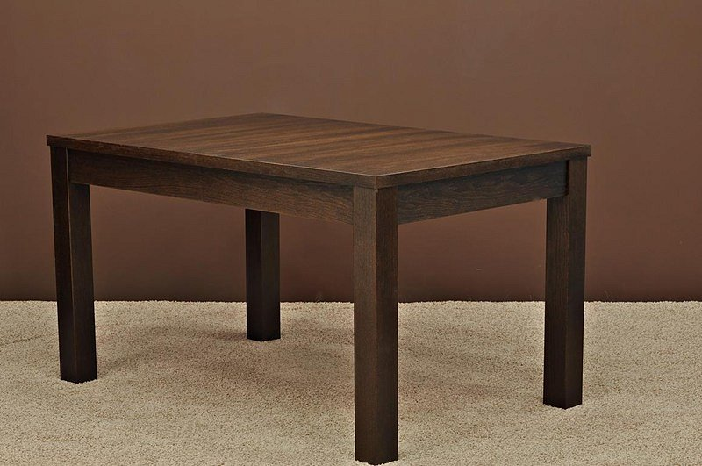

**Oferta sklepu Batdom**

W Batdom posiadamy szeroką ofertę stołów biesiadnych rozkładanych. Znajdziesz u nas stoły kwadratowe, owalne, prostokątne, okrągłe. Nasze stoły produkujemy własnoręcznie w naszym zakładzie stolarskim. Meble wykonujemy z dobrej jakości drewna, jak orzech, olcha czy buk. Do stołu możesz dopasować krzesła z tej samej kolekcji lub wybrać własne, tworząc tym samym niepowtarzalne i wyjątkowe kompozycje.

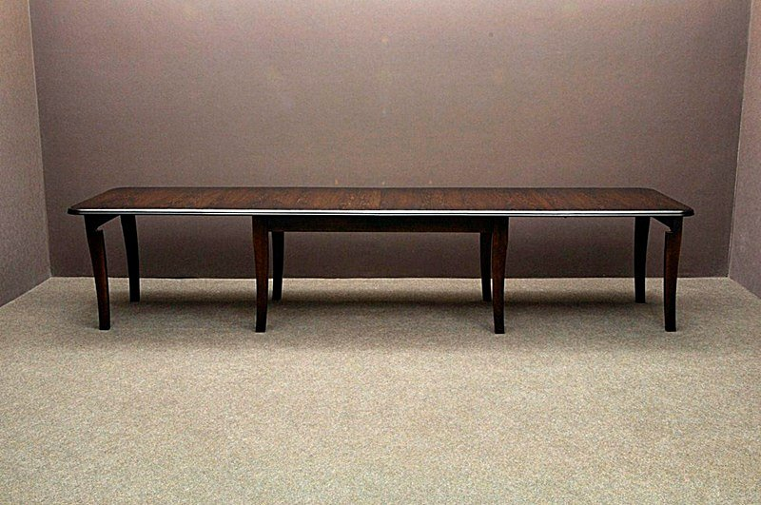

Sprawdź naszą stronę i wybierz idealny [stół biesiadny rozkładany](https://www.batdom.pl/stoly-biesiadne.ehtml) do Twojego mieszkania!